Staub- und Spanabsaugung
Werkzeug | Spanabsaugung
Hersteller/ Bezeichnung | Eigenbau/Kärcher ???
Standort/Lager | Holzwerkstatt (fest)
Versorgung/ Anschluss | 230V | Schuko
Status | funktionsfähig
Verantwortlicher | gafu
Eigentum | gafu (außer dem Staubsauger selbst)
Sicherheitsunterweisung erforderlich / Art | nein
Training erforderlich / Art | nein
Gefahren | wenige
Schutzausrüstung | nicht erforderlich
Zubehör | Müllsäcke
Zubehör | Schlauchadapter

Beschreibung
Die selbstgebaute Spanabsaugung besteht aus einem handelsüblichen Grobstaubsauger mit einem 3D-gedruckten Zyklonabscheider über einem verschließbarem Fass und der Verteilung mittels 50mm Abflussrohr + flexiblem Endschlauch. Der Schalter des Staubsaugers wurde zum zentralen Elektrowürfel über der Arbeitsfläche verlegt. Dort befindet sich auch im Normalfall das Ende des Schlauchs.
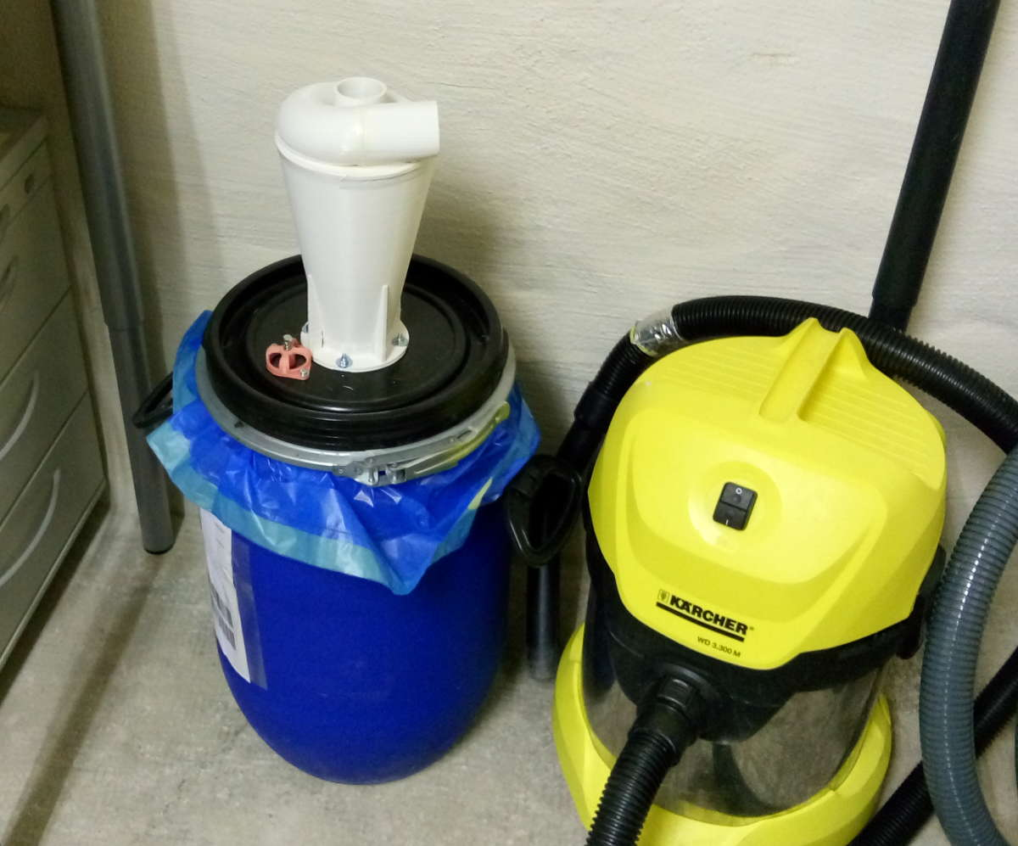
Der Staubsauger wird oben in der Mitte angesteckt (dazu befindet sich ein entsprechend passender Konus im Bauteil).
Seitlich wird der Saugschlauch / -leitung angebracht.
Im Saugbetrieb wird der Staub durch Fliehkraftabscheidung von der Luft getrennt und fällt in die luftdicht verschlossene blaue Tonne. Wird Luft durch das federbelastete Sicherheitsventil im Deckel eingesogen, ist der Saugschlauch verstopft. Damit der Abscheider gut funktioniert, muss immer neben den Spänen eine ausreichende Menge Luft gefördert werden. Auf der Unterseite des Deckels befindet sich im inneren eine „Prallscheibe“ die den Luftwirbel aus dem Spänebehälter fernhält, damit nicht beim sich füllendem Behälter der Staub wieder aufgewirbelt wird.

Benutzungshinweise
Möglicherweise ist der Abfallsack im Behälter unpraktisch, da das Loch zum Ausleeren des Behälters kleiner ist als der mittlere Durchmesser, und der Sack eventuell nicht ohne Widerstand aus der Tonne kommt. Eventuell ist es besser, die Säcke erst nach dem auffangen der Späne zu befüllen.
Wenn Späne von ausschließlich unbehandeltem Holz aufgefangen werden, können die Späne kompostiert werden. Das vermeidet Entsorgungskosten als Restabfall und ist gut für die Umwelt. Deshalb ist nach Möglichkeit dafür zu sorgen, das größere Mengen kompostierbare Späne getrennt aufgefangen werden und auf keinen Fall mit Spänen von Spanplatten vermischt werden.
Die Spanabsaugung ist mit Sorgfalt und Vorsicht zu benutzen. Nicht alles, was durch den Durchmesser der Schlauchdüse passt, kann auch vom System verarbeitet werden. Insbesondere Abfallstücke mit Kantenlängen >50mm und Späne, die sich verhacken und verklumpen können, wie lange Bohrspäne oder scharfkantige Metallspäne führen unweigerlich zur Verstopfung. Solche Objekte sind vorher mit Besen und Schaufel zu entfernen.
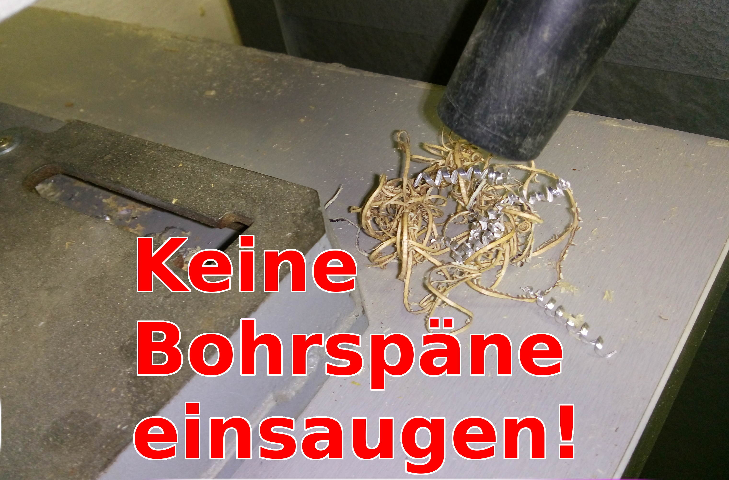keine Bohrspäne einsaugen
Nach jeder Benutzung ist die andauernde Funktionsfähigkeit des Systems zu überprüfen. Eine Verstopfung ist neben nachlassender Saugleistung am pfeifenden Auslösen der Unterdrucksicherung am Fass erkennbar. In diesem Fall ist das Schlauch- und Rohrsystem nach der Verstopfung abzusuchen und diese zu beseitigen. Ist dies nicht möglich, ist das System als „defekt“ zu markieren und der Maschinenverantwortliche zu kontaktieren.

Rohrbrücke
Bei der Verwendung des Staubabscheiders ist der Saugschlauch oft im Weg, deshalb wurde hier nachgerüstet: Eine Rohrbrücke vom Steckdosenwürfel über der Werkbank mit 50er HT-Rohr verbindet den Saugschlauch ab sofort ohne Stolpergefahr mit dem Zyklonabscheider.
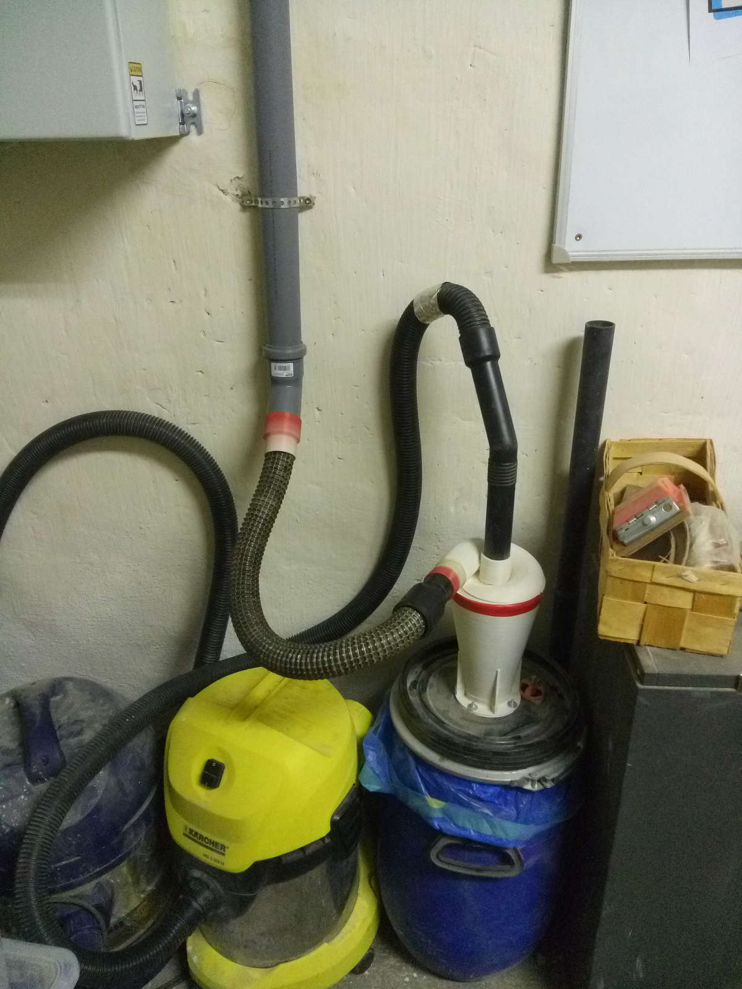Rohrbrücke-Anschluss Abscheider
Der Anschluß an den Abscheider wurde mit einem gebrauchten Teilstück eines alten Saugschauches gemacht und per 3D-gedrucktem Adapter angeschlossen.
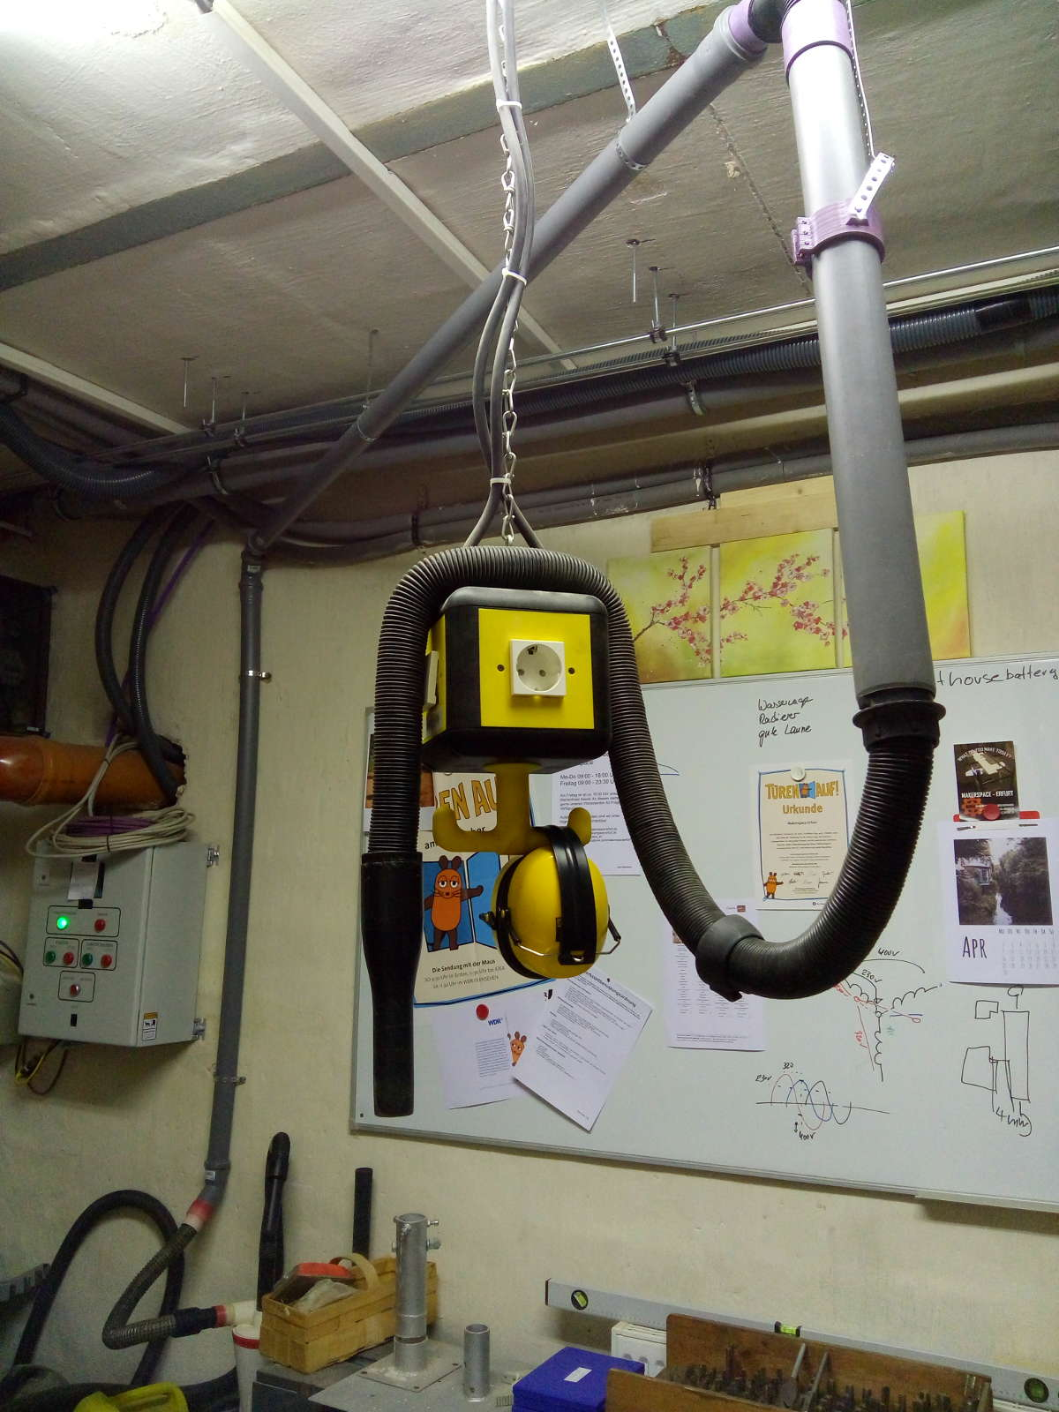Rohrbrücke-Werkbank
Das herabhängene Rohrstück ist über ein kurzes Schlauchstück flexibel befestigt und folgt den Bewegungen des Saugschlauches. Der Saugschlauch ist ein Teleskopschlauch und erlaubt viel Freiheit beim Arbeiten. So kann der Staub von elektrischen Handwerkzeugen gleich abgesaugt werden, was die Luftqualität in unserer Werkstatt verbessert.

Entleerung
Sobald der blaue Behälter voll ist, muss er entleert und in eine Mülltüte umgefüllt werde. Die Entsorgung richtet sich nach den eingesaugten Materialien.
Sind gemischte Materialien wie Metallspäne und Kunststoff sowie Schleifstaub von Farben und Lacken eingesaugt worden, handelt es sich um Restmüll. Wurde lediglich Holz eingesaugt, kann der Inhalt auch verbrannt werden. Wurde explizit nur unbehandeltes Holz ohne Farb- und Kunststoff/Kleberanteil eingesaugt, kann der Inhalt kompostiert werden.
In allen Fällen darf die Entsorgung nicht über die Tonnen des Krämerloft erfolgen. Der Müll darf zur korrekten Entsorgung gerne von jedem selbst mitgenommen werden. Ansonsten ist der Beutel zu beschriften und dem Maschinenverantwortlichen Bescheid zu geben.

